Рекомендации по автоматизации звука «Ч»
Артикуляционная поза
- губы слегка с легка растянуты в улыбке , зубы заборчиком со щелью,
- кончик языка смыкается с основанием верхних резцов, как при звуке [Tь], затем отходит назад к альвеолам, смычка разрывается образуя щель, через которую выходит струя воздуха.
Подготовительные упражнения
«Вкусное варенье», «Качели», «Чашечка», «Грибок», «Фокус», «Погреем ладошки».
Постановка
а) Можно от АТь-АТь-АТь;
б) от ТьЩ-ТьЩ-ТьЩ

Упражнение «Паровозик». Помоги паровозику доехать до вокзала. Проводи пальчиком по дорожке, произнося отчетливо: Ч-Ч-Ч... (Губы выдвинуты вперёд и округлены. Кончик языка касается нёба. Боковые края языка плотно прижаты к верхним коренным зубам. Спинка языка приподнята. При произнесении звука кончик языка отрывается от нёба.)

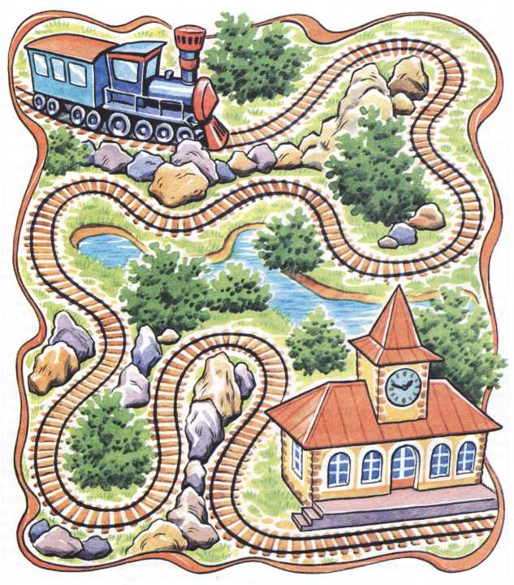
Упражнение «Песенки». Дюймовочка решила научить тебя правильно произносить свой любимый звук Ч. Для этого она придумала слоговые песенки! Слушай внимательно и повторяй песенки вместе с Дюймовочкой. Постарайся не ошибаться. (Следите за отчётливым произнесением звука Ч в рядах слогов. Если ребёнок допустил ошибку, предложите ему повторить ряд слогов ещё раз.)

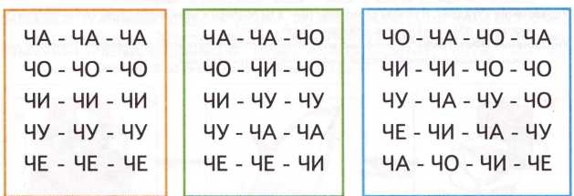
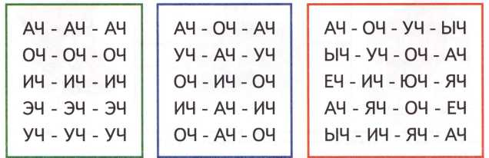

Упражнение «Волшебная дорожка». Помоги черепашке добраться домой.
Для этого прочитай слоги и слова на волшебной дорожке. Составь предложения с прочитанными словами.

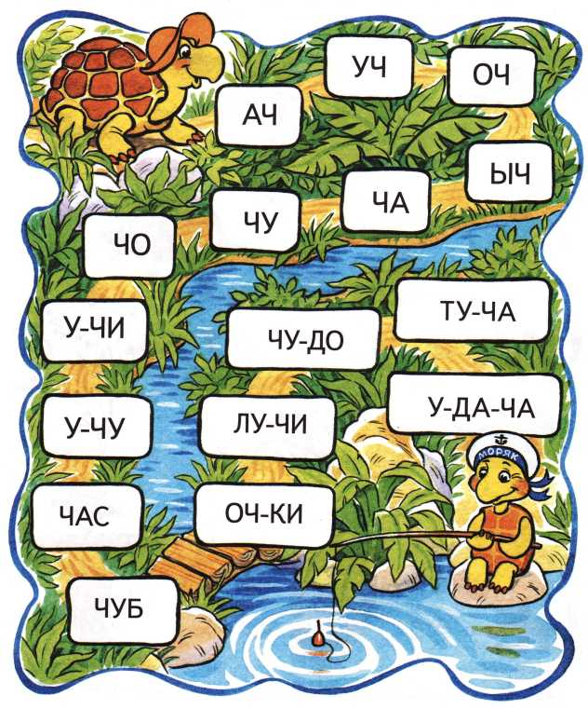

Лабиринт 1
Прежде чем начать работу с лабиринтами, внимательно прочитайте введение!
Упражнение «Живое — неживое»*. Сначала назови слова, обозначающие живые предметы, а затем — неживые предметы.
Упражнение «Волшебная палочка»*. Дотрагиваясь волшебной палочкой до картинок, измени их названия по образцу. Образец: чайка — чайки. Какие слова не изменились?
Упражнение «Угадай». Я назову слово-действие, а ты подбери к нему подходящее слово-предмет и проговори оба слова вместе. Образец: Пьют... (чай).
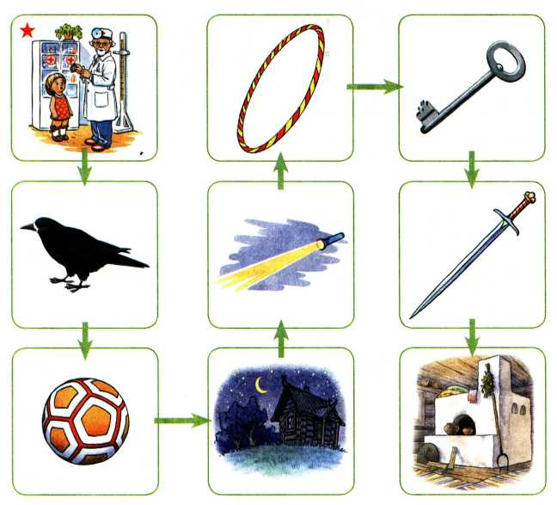Упражнение «Фотограф»*. С помощью волшебного фотоаппарата «сфотографируй» (запомни) как можно больше картинок. Закрой альбом и назови эти картинки.
Перечень картинок лабиринта: врач, грач, мяч, ночь, луч, обруч, ключ, меч, печь.

Лабиринт 2
Упражнение «Эхо»*. Послушай слова. (Взрослый называет любые 2—5картинок.) Запомни их и повтори в том же порядке вместе с игрушкой, выделяя звук Ч.
Упражнение «Чего не стало?»* Рассмотри и запомни картинки. Я закрою одну картинку волшебным экраном, а ты посмотри и скажи, чего не стало. (Упражнение повторяется несколько раз.)
Упражнение «Хлопушки»*. Следуя по лабиринту, назови картинки по слогам, определяя количество слогов хлопками. Затем я загадаю слово, прохлопаю его по слогам, а ты отгадай это слово.
Упражнение «Составь предложение»*. Выбери любое слово-картинку и составь с ним предложение. Образец: В больнице девочку встретил врач

Перечень картинок лабиринта: врач, грач, мяч, ночь, луч, обруч, ключ, меч, печь.
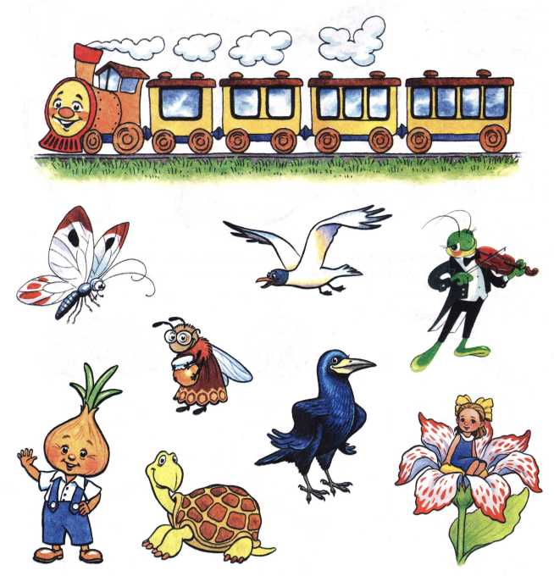
Упражнение «Весёлый поезд»*. Помоги пассажирам отправиться в путешествие на весёлом поезде. Назови каждого пассажира, выделяя звук Ч. Прохлопай в ладоши количество слогов в каждом слове, и ты узнаешь, кто в каком вагоне поедет (количество слогов в слове совпадает с количеством окошек вагончика). Проведи линию-дорожку от каждого пассажира к его вагончику.
* Начиная с этого задания, детям предлагаются упражнения по обучению грамоте.

